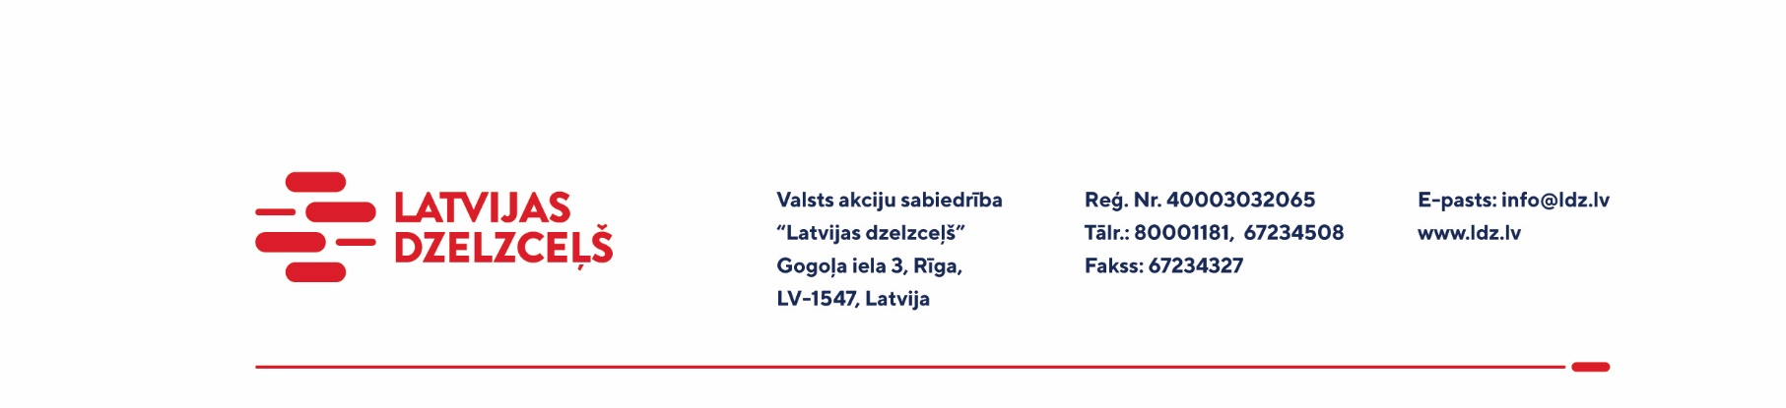

UZAICINĀJUMS KOMERCPIEDĀVĀJUMA IESNIEGŠANAI

Valsts akciju sabiedrības “Latvijas dzelzceļš” Elektrotehniskā pārvalde organizē tirgus izpēti “Autotransporta remonta un apkopes darbi” (turpmāk – tirgus izpēte) saskaņā ar pievienoto sarakstu (pielikumā), tādēļ aicinām Jūs iesniegt savu komercpiedāvājumu.

Pakalpojuma sniegšanas termiņš: no 2023.gada 1.janvāra līdz 2024.gada 30.decembrim (ieskaitot).

Vēlamās pakalpojuma saņemšanas vietas: Rīga, Daugavpils, Jelgava. Iesniedzot savu komercpiedāvājumu, lūdzu norādīt apkalpošanas vietu adreses.

Samaksas nosacījumi: apmaksa tiek veikta 30 kalendāro dienu laikā pēc rēķina saņemšanas dienas.

Garantijas termiņš: 6 (seši) mēneši – izpildāmajiem remonta un apkopes darbiem; rezerves daļām – saskaņā ar rezerves daļu izgatavotāja garantijas nosacījumiem.

Piedāvājuma cenā jābūt iekļautiem visiem izdevumiem, atlaidēm, transportēšanas, pārkraušanas un administratīvām izmaksām, t.sk. nodokļiem (izņemot PVN), saskaņā ar Latvijas Republikas tiesību aktiem, apdrošināšanas maksai, u.c.
Lūdzam Jūs līdz 2022.gada 21.decembrim atsūtīt komercpiedāvājumu ar paraksttiesīgās personas parakstu uz VAS “Latvijas dzelzceļš” elektroniskā pasta adresi: ep@ldz.lv.

Pielikumā: veicamo darbu un rezerves daļu saraksts.

Šīs tirgus izpētes mērķis ir informācijas iegūšana nepieciešamā pakalpojuma iegādes iespēju apzināšanai un nerada VAS “Latvijas dzelzceļš” pienākumu veikt darījumu par tirgus izpētē noteikto priekšmetu.
Uzaicinājumā minētos personas datus to saņēmējs drīkst apstrādāt tikai saskaņā ar Fizisko personu datu apstrādes likuma prasībām.

